**Речевой портрет языковой личности**

Журавкова Анна Андреевна

Студенка Брянского государственного университета имени академика И.Г. Петровского, Брянск, Россия

В современной науке феномен «личность» продолжает оставаться в фокусе внимания ученых различных направлений: психологов, социологов, философов, лингвистов, биологов и других. Особый интерес представляет исследование языковой личности.

Появление понятия «языковая личность» в отечественной лингвистике связывают с работой В.В. Виноградова «О художественной прозе» (1930). В дальнейшем, по мере развития лингвистической науки, Ю.Н. Карауловым была разработана трёхуровневая модель языковой личности (1987).

Согласно Н.Ю. Караулову, языковая личность – это «совокупность способностей и характеристик человека, обуславливающих создание им речевых произведений (текстов), которые различаются степенью структурно-языковой сложности, глубиной и точностью отражения действительности, целевой направленностью» [Караулов]. Лингвист выделяет три составляющих для анализа языковой личности: вербально-семантический (слова и их семантика), лингво-когнитивный (понятия, идеи, концепты) и мотивационный (цель использования тех или иных слов, самого высказывания).

Понятия «языковая личность» и «речевой портрет» тесно связаны. Эту взаимосвязь можно проследить в понимании термина «речевой портрет» В.И. Егоровой, согласно которой речевой портрет – это реализация языковой личности [Егорова: 2].

Согласно В.И. Карасику, речевой портрет – «это совокупность тех коммуникативных особенностей личности, которые и делают эту личность уникальной (или, по меньшей мере, узнаваемой)» [Карасик: 9]. Лингвист предлагает три аспекта для создания речевого портрета языковой личности: 1) ценностный; 2) понятийный; 3) поведенческий [Карасик: 70].

Н.А. Вострякова выделяет четыре аспекта для анализа речевого портрета: 1) биологический (пол и возраст); 2) психический (эмоциональное состояние в момент воспроизведения речевого высказывания); 3) социальный (национальность, социальный статус, профессия, место рождения); 4) индивидуальный (ключевые слова, вокабуляр, фонетические особенности и т.д.) [Карасик: 14].

Е.О. Бирюкова выделяет следующие составляющие компоненты, которые отражаются в речевом портрете: 1) социальный (психологические, статусно-ролевые и половые характеристики); 2) лингвистический (часто употребительные слова, словосочетания – лексикон; речевые обороты, выражения, фразы – тезаурус); 3) поведенческий (поведение с учетом лингвокультурологических особенностей: черты социальной принадлежности личности и сугубо индивидуальные). Учитывая вышеупомянутые компоненты, Е.О. Бирюкова определяет такие аспекты модели речевого портрета: 1) статусно-ролевой аспект; 2) половой аспект; 3) поведенческий аспект; 4) стилистический аспект; 5) стратегический аспект; 6) лингвокультурологический аспект [Бирюкова: 31].

Таким образом, можно сделать вывод, что речевой портрет – это модель, которая представляет собой отражение аспектов языковой личности, которые делают ее уникальной во время реализации этих аспектов в конкретной речевой ситуации. Эти аспекты можно разделить на: 1) биологические (пол, возраст и т.д.); 2) психологические (поведенческие особенности в рамках конкретной речевой ситуации); 3) социальные (отражение статусно-ролевых отношений и т. д.); 4) этнокультурные; 5) лингвистические (лексикон, тезаурус); 6) индивидуальные (ценностно-прагматические составляющие и уникальные речевые особенности: фонетические, лексические, грамматические и стилистические особенности, стратегии общения и т.д.).

Опираясь на вышеуказанные аспекты языковой личности, можно выделить следующие составляющие (уровни) речевого портрета: 1) социальный (биологический, социальный и этнокультурный аспекты); 2) лингвистический (лингвистический и индивидуальный аспекты); 3) поведенческий (психологический аспект). Первый уровень (социальный) отражает пол, возраст, социальный статус, профессию, этнокультурные особенности, влияние среды и т.д. Второй уровень (лингвистический) отражает речевые особенности языковой личности. Третий уровень (поведенческий) отражает особенности поведения языковой личности, использования вербальных и невербальных знаков, коммуникативных стратегий и т.д. в конкретной речевой ситуации (см. Рис. 1).

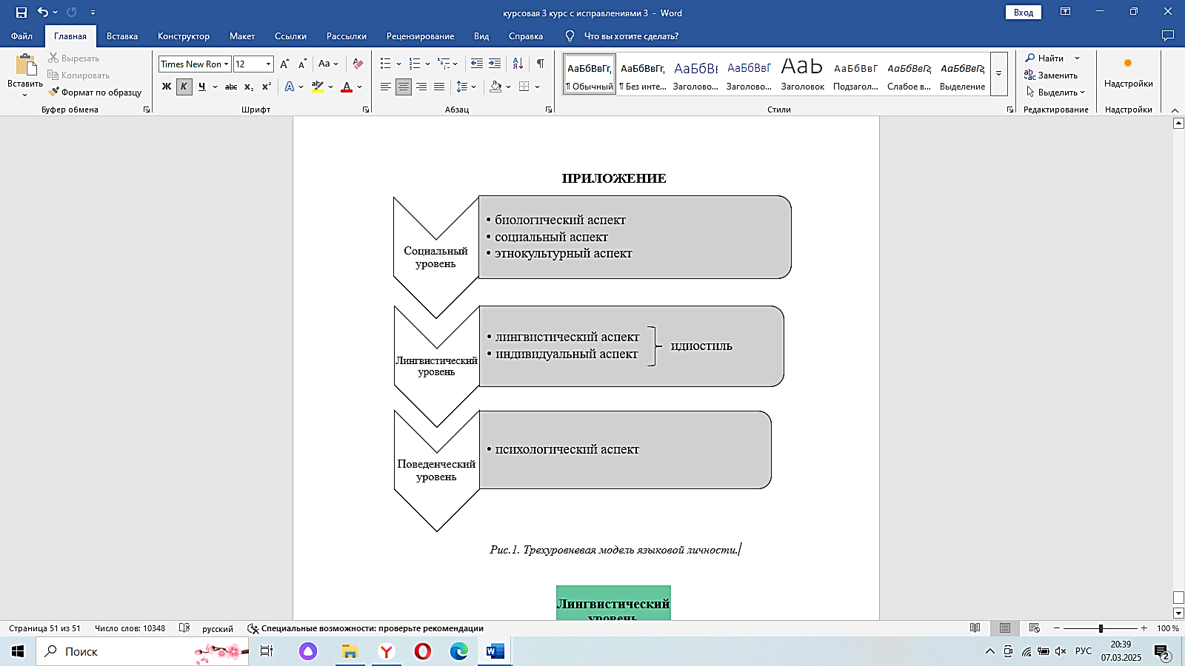

Рис.1. Уровни речевого портрета языковой личности

Рассматривая лингвистический уровень речевого портрета языковой личности необходимо рассмотреть понятие «идиостиль», которое можно применить и к феномену «языковая личность». Н.С. Болотнова и М.П. Котюрнова отмечают три подхода в изучении понятия «идиостиль». При первом подходе ключевую роль играет стилистика отдельных элементов художественной речи языковой личности (метафоричность высказываний, изменение языковых конструкций, стилистические приемы, использование слов и создание неологизмов). Во втором подходе главным аспектом для изучения является структурные и языковые формы, отражающие композиционную структуру в рамках конкретного дискурса. В рамках третьего подхода акцентируется внимание на картине мира языковой личности. Н.С. Болотнова и М.П. Котюрнова выделяют также четвертый и пятый подходы к изучению термина «идиостиль», но уже с точки зрения коммуникативной и функциональной стилистики. В четвертом подходе ключевым элементом идиостиля является организация диалога с учетом авторской интенции. В рамках пятого подхода идиостиль рассматривается через количественное и качественное употребление языковых единиц с точки зрения конкретного функционального стиля, жанра и т.д. [Болотнова: 175-178].

Таким образом, идиостиль является ключевым лингвистическим феноменом, отражающим лингвистический уровень модели языковой личности при создании речевого портрета. В этой связи при рассмотрении лингвистического уровня языковой личности можно выделить пять подуровней: 1) фонетический; 2) лексический; 3) синтаксический; 4) стилистический; 5) прецедентный (см. Рис.2.).

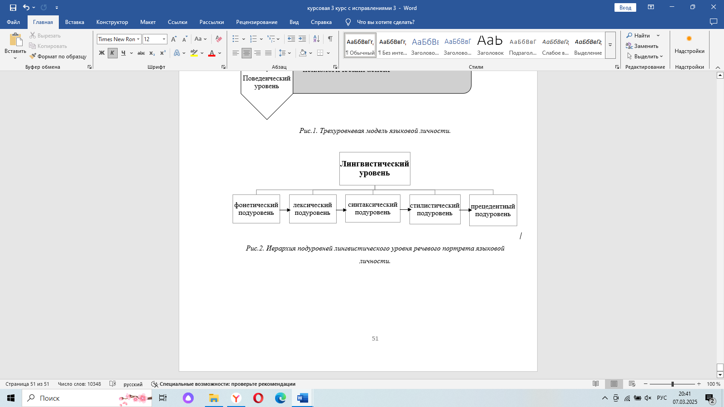

Рис.2. Иерархия подуровней лингвистического уровня

Таким образом, речевой портрет языковой личности представляет собой сложную многоуровневую модель, которая отражает уникальную реализацию аспектов языковой личности.

**Литература**

Бирюкова Е.О. Индивидуальный речевой портрет говорящего в телевизионном дискурсе // Вестник Череповецкого государственного университета. 2011, №3 (31). с. 30-33.

Болотнова Н.С., Котюрнова М.П. Идиостиль, или индивидуальный стиль // Эффективное речевое общение (базовые компетенции): Словарь-справочник. Электронное издание / Сибирский федеральный университет; под ред. А.П. Сковородникова. 2-е издание, переработанное и дополненное. Крас.: Сибирский федеральный университет. 2014. с. 175-178.

Егорова В.И. Языковой портрет личности (на материале программы "Час суда") // Язык для специальных целей: система, функции, среда: сборник научных статей IX Международной научно-практической конференции, Курск, 12–13 мая 2022 года. Курск: Юго-Западный государственный университет. 2022. с. 36-41.

Карасик В.И. Языковой круг: личность, концепты, дискурс. Волг.: Перемена. 2002.

Караулов Ю.Н. Русский язык и языковая личность. М.: Наука. 2010.